EDITAL DE LICITAÇÃO

PROCESSO LICITATÓRIO Nº 100/2021
PREGÃO PRESENCIAL Nº 34/2021- SRP
TIPO: MENOR POR ITEM

REGISTRO DE PREÇOS PARA AQUISIÇÕES FUTURAS E PARCELADAS DE MEDICAMENTOS A SEREM DESTINADOS PARA USO NAS UBSs E NO PRONTO ATENDIMENTO MUNICIPAL DE CAMPOS BORGES/RS.

A PREFEITA MUNICIPAL DE CAMPOS BORGES/RS, Sra. CLEONICE PASQUALOTTO DA PAIXÃO TOLEDO, no uso de suas atribuições legais, torna público, para o conhecimento dos interessados, que às 9h00min, do dia 23 do mês de dezembro do ano de 2021, no departamento de Licitações, localizada no prédio da Prefeitura Municipal, na Praça 13 de Abril, nº 302, se reunirão o (a) pregoeiro (a) e a equipe de apoio, designados pela Portaria nº 11.430 de 23 de junho de 2021, objetivando o Registro de Preços dos materiais relacionados no Anexo I, observadas as especificações ali estabelecidas, visando aquisições futuras e parceladas, nos termos da Lei Federal nº 10.520, de 17 de julho de 2002, Decretos Municipais nº 2.058 de 26 de outubro de 2020 e nº 1.866 de 04 de setembro de 2017, com aplicação subsidiária da Lei Federal nº 8.666/93, de 21 de junho de 1993. A presente licitação será do tipo MENOR PREÇO POR ITEM, consoante às condições estatuídas neste Edital.

1. DO OBJETO
1.1. O objeto deste Pregão Presencial é registrar os preços para aquisições futuras e parceladas de medicamentos a serem destinados para uso nas UBSs e no Pronto Atendimento Municipal de Campos Borges/RS, com uma estimativa de consumo para o período de 6 (seis) meses, podendo variar para mais ou para menos.
1.2. As quantidades constantes do Anexo I são estimativas, não se obrigando a Administração pela aquisição total.

2. DA REPRESENTAÇÃO E DO CREDENCIAMENTO
2.1. A Licitante deverá apresentar-se para credenciamento junto ao (à) Pregoeiro(a), diretamente, por meio de seu representante legal, ou através de procurador regularmente constituído, que devidamente identificado e credenciado, será o único admitido a intervir no procedimento licitatório, no interesse da representada.
OBSERVAÇÃO 01: A identificação será realizada, exclusivamente, através da apresentação de documento oficial de identificação que contenha foto.

2.2. O credenciamento será efetuado da seguinte forma:
a) cópia do respectivo Estatuto ou Contrato Social em vigor, devidamente registrado;
2.2.1. A LICITANTE QUE SE FIZER REPRESENTAR DIRETAMENTE, POR MEIO DE DIRIGENTE, PROPRIETÁRIO, SÓCIO OU ASSEMELHADO, DEVERÁ APRESENTAR:
b) documento de eleição de seus administradores, em se tratando de sociedade comercial ou de sociedade por ações;
c) inscrição do ato constitutivo, acompanhado de prova de diretoria em exercício, no caso de sociedade civil;
d) decreto de autorização, no qual estejam expressos seus poderes para exercer direitos e assumir obrigações em decorrência de tal investidura e para prática de todos os demais atos inerentes ao certame, em se tratando de empresa ou sociedade estrangeira em funcionamento no País;
e) em se tratando de cooperativa a habilitação jurídica será comprovada mediante a apresentação do Estatuto Social e Ata de Assembléia Geral de Constituição da Cooperativa, registrada na Junta Comercial do Estado do Rio Grande do Sul;
f) registro comercial, se empresa individual.
2.2.2. A LICITANTE REPRESENTADA POR PROCURADOR DEVERÁ APRESENTAR:
a) instrumento público ou particular de procuração, em que conste os requisitos mínimos previstos no art. 654, §1º, do Código Civil, em especial o nome da empresa outorgante e de todas as pessoas com poderes para a outorga de procuração, o nome do outorgado e a indicação de amplos poderes para dar lance(s) em licitação pública; ou
b) carta de credenciamento outorgado pelos representantes legais da Licitante, comprovando a existência dos necessários poderes para formulação de propostas e para prática de todos os demais atos inerentes ao certame (Modelo Anexo III).
b.1) Caso o contrato social ou o estatuto determinem que mais de uma pessoa deva assinar a carta de credenciamento para o representante da empresa, a falta de qualquer uma invalida o documento para os fins deste procedimento licitatório.
c) Em ambos os casos (a e b), o instrumento de mandato deverá estar acompanhado do ato de investidura do outorgante como representante legal da empresa.

2.3. A Licitante deverá apresentar, ainda, declaração de que cumpre plenamente os requisitos de habilitação (Modelo Anexo IV).

2.4. A empresa que pretender se utilizar dos benefícios previstos nos art. 42 à 45 da Lei Complementar 123, de 14 de dezembro de 2006, disciplinados nos itens 6.15 à 6.18, deste edital, deverão apresentar, fora dos envelopes, no momento do credenciamento, declaração, firmada por contador, de que se enquadra como microempresa ou empresa de pequeno porte (Modelo Anexo V).

2.5. Para exercer os direitos de ofertar lances e/ou manifestar intenção de recorrer, é obrigatório a Licitante fazer-se representar em todas as sessões públicas referentes à Licitação.
2.6. A documentação referente ao credenciamento, de que tratam os itens 2.1 à 2.4, deverão ser apresentadas fora dos envelopes.

2.7. Cada credenciado poderá representar apenas 01 (um) Licitante, sob pena de desclassificação.

3. DA APRESENTAÇÃO E DO RECEBIMENTO DOS ENVELOPES
3.1. Para participar do certame, a Licitante deverá apresentar a sua proposta de preço (impressa e eletrônica) e documentos de habilitação em envelopes distintos, lacrados, não transparentes, identificados, respectivamente, como ENVELOPE N° 1 e N° 2, para o que se sugere a seguinte inscrição:
Envelope 01
AO MUNICÍPIO DE CAMPOS BORGES/RS
EDITAL DE LICITAÇÃO N° 100/2021 PREGÃO PRESENCIAL SRP N° 34/2021
ENVELOPE Nº 01 – PROPOSTA FINANCEIRA
PROPONENTE: (razão social)
CNPJ:
Envelope 02
AO MUNICÍPIO DE CAMPOS BORGES/RS
EDITAL DE LICITAÇÃO N° 100/2021 PREGÃO PRESENCIAL SRP N° 34/2021
ENVELOPE Nº 02 – DOCUMENTAÇÃO DE HABILITAÇÃO
PROPONENTE: (razão social)
CNPJ:

3.2. No dia, hora e local, mencionados no preâmbulo deste edital, na presença das Licitantes e demais pessoas presentes à sessão pública do pregão, o(a) Pregoeiro(a), após o credenciamento, receberá os ENVELOPES Nº 01 - PROPOSTA FINANCEIRA e 02 – DOCUMENTAÇÃO DE HABILITAÇÃO.
3.3. Uma vez encerrado o prazo para a entrega dos envelopes acima referidos, não será aceita a participação de nenhuma Licitante retardatária.

4. DA PROPOSTA DE PREÇO
4.1. Para maior agilidade o município disponibilizou neste edital a possibilidade de preencher a proposta também por meio eletrônico, conforme formulário padronizado de proposta, que estará disponível em arquivo XML (EXtensible Markup Language) junto ao site da prefeitura. Este arquivo contém os itens que estão sendo licitados, para que as proponentes interessadas possam fazer o preenchimento será necessário utilizar o aplicativo Digifred Proposta, realizem o download para digitação dos valores propostos, sendo que o valor dos itens cotados para a proposta em mídia deverá ser o mesmo valor da proposta em sua via física. O aplicativo DIGIFRED PROPOSTA encontra-se disponível no Portal Transparência, no site do Município (https://www.camposborges.rs.gov.br/portaltransparencia). No Anexo II deste Edital consta o passo a passo para o preenchimento e envio da proposta em meio eletrônico.
4.1.1. Composição do arquivo XML e o aplicativo Digifred Proposta:
a) Arquivo XML (EXtensible Markup Language) - arquivo contendo os itens que devem ser cotados, requisito necessário para os fornecedores;
b) Aplicativo Digifred Proposta - aplicativo utilizado para preencher a proposta comercial em formulário padrão.
c) O nome e extensão do arquivo XML gerado após o preenchimento da proposta financeira NÃO deverá ser renomeado, uma vez que este já salva automaticamente com o CNPJ da empresa licitante.
4.1.2. Não serão enviados/recebidos arquivos e/ou aplicativo de forma diversa da constante do presente Edital.
4.1.3. Deverá cada licitante acondicionar adequadamente a mídia CD-R ou DVD-R ou PEN DRIVE contendo o arquivo XML da Proposta Financeira, sendo que o Município não se responsabilizará por danos ou defeitos nas referidas mídias, por acondicionamento errôneo por parte da Licitante.
4.1.4. Se o arquivo de mídia for entregue em PEN DRIVE, o mesmo será devolvido para a empresa após importação da proposta.
4.2. A Proposta Financeira impressa deverá possuir as mesmas informações do arquivo (CD-R, DVD-R ou PEN DRIVE), e deverá conter a assinatura do representante legal (sócio administrador) ou procurador da licitante.
4.3. Quando houver discordância entre os dados da proposta impressa e da proposta apresentada através de meio magnético, prevalecerão os dados da proposta apresentada na forma impressa.
a) Planilha de preço com a descrição completa do produto ofertado, quantidade, marca, preço unitário e total;
4.4. A Proposta impressa deverá estar assinada pela Licitante ou seu representante legal, redigida em português de forma clara, não podendo conter rasuras ou entrelinhas, constando o CNPJ, a razão social, endereço e telefone atualizados e incluirá:
b) Prazo mínimo de validade da proposta de 60 dias, a contar da data designada para a entrega dos envelopes desta licitação. Se na proposta não constar o prazo de validade, subentende-se 60 dias.
c) Os formulários constantes dos anexos deste instrumento convocatório deverão ser identificados pela Empresa, com carimbo e assinatura do proponente. Se o licitante optar por formulário próprio e padronizado da Empresa, deverá a proposta conter todos os itens dos anexos do instrumento convocatório, na mesma ordem e forma.
d) Nos preços propostos deverão estar incluídas quaisquer vantagens, lucros, abatimentos, impostos, taxas e contribuições sociais, obrigações trabalhistas, previdenciárias, fiscais e comerciais, que eventualmente incidam sobre a operação, ou, ainda, despesas com transporte, frete ou terceiros, que correrão por conta da licitante vencedora, e quaisquer despesas acessórias e necessárias, não especificadas neste Edital, mas relativas ao objeto desta licitação.
e) Os preços propostos serão considerados completos e suficientes para a execução de todo o objeto desta licitação, sendo desconsiderada qualquer reivindicação de pagamento adicional quando devida e erro ou má interpretação de parte da licitante.

5. DO JULGAMENTO DAS PROPOSTAS
5.1. Verificada a conformidade com os requisitos estabelecidos neste edital, a autora da oferta de valor mais baixo e as das ofertas com preços até 10% (dez por cento) superiores àquela poderão fazer novos lances, verbais e sucessivos, na forma dos itens subseqüentes, até a proclamação da vencedora.
5.2. Não havendo, pelo menos, 03 (três) ofertas nas condições definidas no subitem anterior, poderão as autoras das melhores propostas, até o máximo de 03 (três), oferecer novos lances, verbais e sucessivos, quaisquer que sejam os preços oferecidos em suas propostas escritas.
5.3. No curso da sessão, as autoras das propostas que atenderem aos requisitos dos itens anteriores serão convidadas, individualmente, a apresentarem novos lances, verbais e sucessivos, em valores distintos e decrescentes, a partir da autora da proposta classificada em segundo lugar, até a proclamação da vencedora.
5.4. Caso duas ou mais propostas iniciais apresentem preços iguais, será realizado sorteio para determinação da ordem de oferta dos lances.
5.5. A oferta dos lances deverá ser efetuada no momento em que for conferida a palavra à Licitante, obedecida a ordem prevista nos itens 5.3 e 5.4.
5.5.1. Dada a palavra a Licitante, esta disporá de 03 (três) minutos para apresentar nova proposta.
5.6. É vedada a oferta de lance com vista ao empate.
5.6.1. A diferença entre cada lance não poderá ser inferior a 01% (um por cento).
5.7. Não poderá haver desistência dos lances já ofertados, sujeitando-se a proponente desistente às penalidades constantes no item 14 deste edital.
5.8. O desinteresse em apresentar lance verbal, quando convocada pelo(a) Pregoeiro(a), implicará na exclusão da Licitante da etapa competitiva e conseqüentemente no impedimento de apresentar novos lances, sendo mantido o último preço apresentado pela mesma, que será considerado para efeito de ordenação das propostas.
5.9. Caso não seja ofertado nenhum lance verbal, será verificada a conformidade entre a proposta escrita de menor preço global e o valor estimado para a contratação, podendo o(a) Pregoeiro(a) negociar diretamente com a proponente para que seja obtido preço melhor.
5.10. O encerramento da etapa competitiva dar-se-á quando, convocadas pelo(a) Pregoeiro(a), as Licitantes manifestarem seu desinteresse em apresentar novos lances.
5.11. Encerrada a etapa competitiva e ordenadas as ofertas, de acordo com o menor preço apresentado, o(a) Pregoeiro(a) verificará a aceitabilidade da proposta de valor mais baixo, comparando-a com os valores consignados em planilha de custos, decidindo motivadamente a respeito.
5.12. A classificação dar-se-á pela ordem crescente de preços propostos e aceitáveis. Será declarada vencedora a Licitante que ofertar o menor preço global, desde que a proposta tenha sido apresentada de acordo com as especificações deste edital e seja compatível com o preço de mercado.

OBSERVAÇÃO 02 - A rodada de lances e/ou disputa de lances encerra-se no momento em que havendo pelo menos duas empresas competindo, uma delas declinar, sendo considerado vencedor o último lance ofertado pela empresa que não declinou, passando neste momento a aplicação das regras de desempate.

5.13. Serão desclassificadas as propostas que:
a) não atenderem às exigências contidas no objeto desta Licitação;
b) forem omissas em pontos essenciais, de modo a ensejar dúvidas;
c) afrontem qualquer dispositivo legal vigente, bem como as que não atenderem aos requisitos do item 4;
d) contiverem opções de preços ou marcas alternativos ou que apresentarem preços manifestamente inexequíveis.

OBSERVAÇÃO 03 - Quaisquer inserções na proposta que visem modificar, extinguir ou criar direitos, sem previsão no Edital, serão tidas como inexistentes, aproveitando-se a proposta no que não for conflitante com o instrumento convocatório.

5.14. Não serão consideradas, para julgamento das propostas, vantagens não previstas no edital.
5.15. Da sessão pública do pregão será lavrada ata circunstanciada, contendo, sem prejuízo de outros, o registro das Licitantes credenciadas, as propostas escritas e verbais apresentadas, na ordem de classificação, a análise da documentação exigida para habilitação e os recursos interpostos.
5.16. A sessão pública não será suspensa, salvo motivo excepcional, devendo todas e quaisquer informações acerca do objeto ser esclarecidas previamente junto ao Setor de Licitações deste Município, conforme subitem 15.2 deste edital.
5.17. Caso haja necessidade de adiamento da sessão pública, será marcada nova data para continuação dos trabalhos, devendo ficar intimadas, no mesmo ato, os Licitantes presentes.

6. DA HABILITAÇÃO
6.1. Para fins de habilitação neste pregão, a Licitante deverá apresentar dentro do ENVELOPE Nº 02, os seguintes documentos:

6.1.1. HABILITAÇÃO JURÍDICA:
a) cópia do respectivo Estatuto ou Contrato Social em vigor, devidamente registrado;
b) documento de eleição de seus administradores, em se tratando de sociedade comercial ou de sociedade por ações;
c) inscrição do ato constitutivo, acompanhado de prova de diretoria em exercício, no caso de sociedade civil;
d) decreto de autorização, no qual estejam expressos seus poderes para exercer direitos e assumir obrigações em decorrência de tal investidura e para prática de todos os demais atos inerentes ao certame, em se tratando de empresa ou sociedade estrangeira em funcionamento no País;
e) em se tratando de cooperativa a habilitação jurídica será comprovada mediante a apresentação do Estatuto Social e Ata de Assembléia Geral de Constituição da Cooperativa, registrada na Junta Comercial do Estado do Rio Grande do Sul;
f) registro comercial, se empresa individual.
g) declaração do proponente de que não pesa contra si, declaração de inidoneidade expedida por órgão da Administração Pública de qualquer esfera de governo (Modelo Anexo VI);
h) declaração atestando que a empresa participante da Licitação não possui em seu quadro societário servidor público da ativa ou empregado de empresa pública ou de sociedade de economia mista (Modelo Anexo VI);

OBSERVAÇÃO 04 - Serão dispensados da apresentação, no envelope de habilitação, os documentos que a empresa já houver apresentado no momento do credenciamento, previsto no item 3 deste Edital.

6.1.2. REGULARIDADE FISCAL
a) prova de regularidade para com a Fazenda Federal;
b) prova de regularidade para com a Fazenda Estadual do domicilio ou sede da Licitante;
d) prova de regularidade para a com a Fazenda Municipal do domicílio ou sede da Licitante;
e) prova de regularidade (CRF) junto ao Fundo de Garantia por Tempo de Serviço (FGTS);
f) Alvará Sanitário vigente da sede do licitante.

OBSERVAÇÃO 05: As empresas ou licitantes que não tiverem registro de empregados para comprovação da regularidade (CRF) poderão apresentar declaração justificando a impossibilidade de emissão das certidões especificadas no item 6.1.2, letra “e” deste Edital.

6.1.3. REGULARIDADE TRABALHISTA
a) Prova de inexistência de débitos inadimplidos perante a justiça do trabalho, mediante a apresentação de certidão negativa, nos termos do título VII-A da Consolidação das Leis do Trabalho, aprovada pelo decreto lei nº 5.452, de 1º de maio de 1943, introduzido pela Lei Federal nº 12.440, de 07 de julho de 2011.
b) Declaração que atende ao disposto no artigo 7°, inciso XXXIII, da Constituição Federal (Modelo Anexo VII)

6.1.4. QUALIFICAÇÃO ECONÔMICA-FINANCEIRA:
a) Certidão Negativa de Falência ou Concordata expedida pelo distribuidor da sede da Pessoa Jurídica, em prazo não superior a 60 (sessenta) dias da data designada para a apresentação do documento.

6.2. A microempresa e a empresa de pequeno porte, bem como a cooperativa que atender ao item 2.4, mas que possuir restrição em qualquer dos documentos de regularidade fiscal, previstos no item 6.1.2, deste edital, terá sua habilitação condicionada à apresentação de nova documentação, que comprove a sua regularidade em até cinco dias úteis, contados da sessão em que foi declarada como vencedora do certame.
6.3. O prazo de que trata o item anterior poderá ser prorrogado uma única vez, por igual período, a critério da Administração, desde que seja requerido pelo interessado, de forma motivada e durante o transcurso do respectivo prazo.
6.4. Ocorrendo a situação prevista no item 6.2, a sessão do pregão será suspensa, podendo o (a) Pregoeiro (a) fixar, desde logo, a data em que se dará continuidade ao certame, ficando as Licitantes já intimadas a comparecer ao ato público, a fim de acompanhar o julgamento da habilitação.
6.5. O benefício de que trata o item 6.2 não eximirá a microempresa, a empresa de pequeno porte e a cooperativa, da apresentação de todos os documentos, ainda que apresentem alguma restrição.
6.6. A não regularização da documentação, no prazo fixado no item 6.2, implicará na inabilitação do licitante e a adoção do procedimento previsto no item 6.7, sem prejuízo das penalidades previstas no item 13.1, aliena a, deste edital.
6.7. Em caso de desatendimento às exigências habilitatórias, o (a) Pregoeiro (a) inabilitará a Licitante e examinará as ofertas subseqüentes e qualificação das Licitantes, na ordem de classificação e, assim, sucessivamente, até a apuração de uma que atenda ao edital, sendo a respectiva Licitante declarada vencedora, ocasião em que o (a) Pregoeiro (a) poderá negociar diretamente com a proponente para que seja obtido preço melhor.

OBSERVAÇÃO 06: O envelope de Documentação que não for aberto ficará em poder do (a) Pregoeiro (a) pelo prazo de 60 (sessenta) dias, a contar da homologação da licitação, devendo a Licitante retirá-lo, após aquele período, no prazo de 5 (cinco) dias, sob pena de inutilização do envelope.

7. DOS RECURSOS ADMINISTRATIVOS
7.1. Encerrado o julgamento das propostas e da habilitação, o(a) Pregoeiro(a) proclamará a vencedora e todos os documentos serão colocados à disposição dos presentes para livre exame e rubrica. A seguir, será dada as Licitantes a oportunidade para manifestarem a intenção de interpor recurso, esclarecendo que a falta dessa manifestação expressa, imediata e motivada, importará na decadência do direito de recorrer por parte da Licitante.
7.2. Tendo a Licitante manifestado motivadamente, na sessão pública do Pregão, a intenção de recorrer, esta terá o prazo de 03 (três) dias corridos para apresentação das razões de recurso.
7.3. Constará na ata da sessão a síntese das razões de recurso apresentadas, bem como o registro de que todas as demais Licitantes ficaram intimadas para, querendo, manifestarem-se sobre as razões do recurso no prazo de 03 (três) dias corridos, após o término do prazo da recorrente, proporcionando-se, a todas, vista imediata do processo.
7.4. A manifestação expressa da intenção de interpor recurso e da motivação, na sessão pública do Pregão, são pressupostos de admissibilidade dos recursos.
7.5. O recurso terá efeito suspensivo e o seu acolhimento importará a invalidação dos atos insuscetíveis de aproveitamento.
7.6. O recurso será dirigido à autoridade superior, por intermédio daquela que praticou o ato recorrido, a qual poderá, no prazo de 5 (cinco) dias úteis, reconsiderar sua decisão ou fazê-lo subir, acompanhado de suas razões, devendo, neste caso, a decisão ser proferida dentro do prazo de 5 (cinco) dias úteis, contado da subida do recurso, sob pena de responsabilidade daquele que houver dado causa à demora.
7.7. Decididos os recursos e constatada a regularidade dos atos praticados, a autoridade competente homologará o procedimento e determinará a convocação dos beneficiários, para no prazo de até 05 (cinco) dias úteis, assinarem a Ata de Registro de Preços.
7.8. A licitante convocada para assinar a ata que deixar de fazê-lo no prazo fixado, dela será excluída.
7.9. Colhidas as assinaturas, o Órgão Gerenciador providenciará a imediata publicação da Ata.

8. DO PRAZO DE VALIDADE E DO CANCELAMENTO DO REGISTRO DE PREÇOS
8.1. O prazo de validade do registro de preços será de 12 (doze) meses, contado a partir da data da publicação da respectiva Ata.
8.1.1. O cancelamento do registro de preços ocorrerá nas hipóteses e condições estabelecidas no artigo 7º do Decreto Municipal nº 1.866 de 04 de setembro de 2017.

9. DAS CONTRATAÇÕES
9.1. A existência de preços registrados não obriga a Administração a firmar as contratações que deles poderão advir, ficando-lhe facultada a utilização de outros meios, respeitada a legislação relativa às licitações, sendo assegurado ao beneficiário do registro a preferência de contratação em igualdade de condições.
9.2. A contratação junto ao fornecedor registrado, após a assinatura da Ata, será formalizada por intermédio de instrumento contratual ou outro equivalente.
9.3. Os fornecedores de bens incluídos na ata de registro de preços estarão obrigados a celebrar os contratos que poderão advir, nas condições estabelecidas no ato convocatório, nos respectivos anexos e na própria Ata.
9.4. Quando da necessidade de contratação, o Órgão Participante constante do Anexo I, por intermédio do gestor do contrato por ele indicado, consultará o Órgão Gerenciador para obter a indicação do fornecedor, dos quantitativos a que este ainda se encontra obrigado e dos preços registrados.
9.5. Com as informações do Órgão Gerenciador o gestor convocará o fornecedor indicado, celebrando o contrato ou instrumento equivalente.

10. DOS PRAZOS, DAS CONDIÇÕES, DO LOCAL DE ENTREGA E DO RECEBIMENTO
10.1. Os objetos desta licitação deverão ser entregues junto a Secretaria Municipal de Saúde e Assistência Social, na Avenida Mauricio Cardoso, centro, no Município de Campos Borges/RS, no horário das 8h00min às 11h30min e das 13h30min às 17h00min, horário de expediente.
10.2. As mercadorias deverão ser entregues acondicionadas adequadamente, de forma a permitir completa segurança durante o transporte, devidamente separadas conforme a Ordem de Compras e no local indicado junto a mesma, mesmo quando a entrega for feita por terceiros.
10.3. Todos os produtos ofertados deverão atender aos requisitos de qualidade, utilidade, armazenamento e segurança compatíveis com as recomendadas pela ANVISA / INMETRO ou norma equivalente.
10.4. O prazo de validade dos produtos não pode ser inferior a 12 meses da data da entrega.
10.5. A Nota Fiscal deve, obrigatoriamente, ser entregue junto com o seu objeto, devendo conter, em local de fácil visualização, a indicação do número do processo, número do Pregão e da ordem de fornecimento, a fim de se acelerar o trâmite de recebimento do material e posterior liberação do documento fiscal.
10.6. Por ocasião da entrega, a Contratada deverá colher no comprovante respectivo a data, o nome, o cargo, a assinatura e o número do Registro Geral (RG), do servidor do Contratante responsável pelo recebimento.
10.7. Constatadas irregularidades no objeto entregue, o Contratante poderá:
a) se disser respeito à especificação, rejeitá-lo no todo ou em parte, determinando sua substituição ou rescindindo a contratação, sem prejuízo das penalidades cabíveis;
a.1) na hipótese de substituição, a Contratada deverá fazê-la em conformidade com a indicação da Administração, no prazo máximo de 03 (três) dias úteis, contados da notificação por escrito, mantido o preço inicialmente contratado;
b) se disser respeito à diferença de quantidade ou de partes, determinar sua complementação ou rescindir a contratação, sem prejuízo das penalidades cabíveis;
b.1) na hipótese de complementação, a Contratada deverá fazê-la em conformidade com a indicação do Contratante, no prazo máximo de 03 (três) dias úteis, contados da notificação por escrito, mantido o preço inicialmente contratado.

11. DO PAGAMENTO
11.1. Os pagamentos serão efetuados via bancária, em até 30 dias após a entrega dos produtos e a apresentação da nota fiscal, devidamente atestada pela unidade requisitante ou fiscal do contrato.
11.2. Nos preços propostos pelo Fornecedor estão inclusos, além dos insumos que os compõem, todos os impostos que o mesmo está obrigado a recolher, integralmente, não cabendo ao Município qualquer responsabilidade pelo recolhimento dos mesmos.
11.3. Correrão por conta do Fornecedor as despesas com embalagens, frete e seguro para entrega dos produtos.
11.4. Em todos os pagamentos e quando for o caso, o Município efetuará a retenção do Imposto de Renda, do ISSQN e do INSS (contribuição previdenciária).
11.5. Ocorrendo atraso no pagamento, os valores serão corrigidos monetariamente pelos IGPM/FGV do período, ou outro índice que vier substituí-lo, e a Administração compensará a contratada com juros de 0,5% ao mês, pro rata.
11.6. As despesas decorrentes da contratação oriunda desta licitação correrão à conta das dotações orçamentárias específicas no impacto orçamentário financeiro e/ou minuta do contrato, no momento da contratação.

12. DO REEQUILÍBRIO ECONÔMICO-FINANCEIRO
12.1. Os preços registrados não sofrerão reajustes, conforme § 1° do art. 2º da Lei Federal n° 10.192, de 14 de fevereiro de 2001, porém poderão ser recompostos, conforme o item seguinte.
12.2. Ocorrendo desequilibro econômico-financeiro do contrato, a administração poderá restabelecer a relação pactuada nos termos do art. 65, II, alínea “d” da lei 8.666/93, mediante comprovação documental e requerimento expresso do contratado. A revisão contratual, prevista nesta cláusula, deve levar em conta os fatos imprevisíveis, ou previsíveis, porém de consequências incalculáveis, retardadores ou impeditivos da execução do ajustado.
12.3. O preço ajustado no Contrato será alterado quando ocorrer acréscimo ou supressão de serviços, ou no caso de reequilíbrio econômico-financeiro decorrente de caso fortuito ou força maior, devidamente reconhecido em processo administrativo, respeitando-se os limites previstos em Lei.

13. DAS PENALIDADES
13.1. Pelo inadimplemento das obrigações seja, na condição de participante do Pregão ou de Contratada, as Licitantes, conforme a infração, estarão sujeitas à seguintes penalidades:
a) deixar de apresentar a documentação exigida na Licitação: suspensão do direito de licitar e contratar com a Administração pelo prazo de até 02 (dois) anos e multa de até 5% (cinco por cento) sobre o valor estimado da contratação;
b) manter comportamento inadequado durante o pregão: afastamento do certame e suspensão do direito de licitar e contratar com a Administração pelo prazo de até 02 (dois) anos;
c) deixar de manter a proposta (recusa injustificada para contratar): suspensão do direito de licitar e contratar com a Administração pelo prazo de até 05 (cinco) anos e multa de até 5% (cinco por cento) sobre o valor estimado da contratação;
d) executar o contrato com irregularidades, passíveis de correção durante a execução e sem prejuízo ao resultado: advertência;
e) executar o contrato com atraso injustificado, até o limite de 10 (dez) dias, após os quais será considerado como inexecução contratual: multa diária de 0,5% (meio por cento) sobre o valor atualizado do contrato;
f) inexecução parcial do contrato: suspensão do direito de licitar e contratar com a Administração pelo prazo de até 03 (três) anos e multa de até 8% (oito por cento) sobre o valor correspondente ao montante não adimplido do contrato;
g) inexecução total do contrato: suspensão do direito de licitar e contratar com a Administração pelo prazo de até 05 (cinco) anos e multa de até 10% (dez por cento) sobre o valor atualizado do contrato;
h) causar prejuízo material resultante diretamente de execução contratual: declaração de inidoneidade cumulada com a suspensão do direito de licitar e contratar com a Administração Pública pelo prazo de até 05 (cinco) anos e multa de até 10% (dez por cento) sobre o valor atualizado do contrato.
13.2. As multas serão automaticamente descontadas dos créditos que a Licitante tenha junto ao Município;
13.3. As penalidades serão registradas no cadastro da contratada, quando for o caso.
13.4. Nenhum pagamento será efetuado pela Administração enquanto pendente de liquidação qualquer obrigação financeira que for imposta à Licitante em virtude de penalidade ou inadimplência contratual.

14. DA FISCALIZAÇÃO
14.1. A fiscalização do fornecimento caberá diretamente ao Secretário Municipal, ou através de servidor(a) formalmente designado(a) na forma do artigo 67 da Lei n.º 8.666/93, a quem compete verificar se a licitante vencedora está executando o fornecimento, observando o edital, contrato e os documentos que o integram.
14.2. Os fiscais dos órgãos participantes estão investidos do direito de recusar, em parte ou totalmente, o material que não satisfaça as especificações estabelecidas ou que esteja sendo entregue fora do horário preestabelecido.
14.3. As irregularidades constatadas pelos órgãos participantes deverão ser comunicadas ao Órgão Gerenciador, no prazo máximo de 48 horas, para que sejam tomadas as providências necessárias para corrigi-las ou, quando for o caso, aplicadas as penalidades previstas.

15. DAS DISPOSIÇÕES GERAIS:
15.1. As cópias do edital e de seus anexos poderão ser obtidas no setor de Licitações da Prefeitura Municipal de Campos Borges/RS, pelo site www.camposborges.rs.gov.br ou, ainda, através do e-mail licita@camposborges.rs.gov.rs.
15.2. As licitantes que tiverem eventuais dúvidas na interpretação dos termos deste Edital poderão encaminhar, à Comissão Permanente de Licitação, pedidos de esclarecimentos, por escrito, via protocolo-geral do município ou e-mail licita@camposborges.rs.gov.rs, com antecedência mínima de 03 (três) dias da data marcada para o recebimento dos envelopes.
15.3. Impugnações ao edital, caso interpostas, deverão ser apresentadas por escrito, até 02 (dois) dias úteis antes da data fixada para a abertura da sessão pública, junto ao protocolo-geral do município, sito na Praça 13 de Abril, nº 302, Centro, Campos Borges/RS e dirigidos ao (a) Pregoeiro (a) e Equipe de Apoio. Não serão aceitos se remetidos via fax, correio ou e-mail.
15.4. Não serão conhecidas as impugnações interpostas fora do prazo previsto no item anterior. Acolhida a impugnação contra o ato convocatório, será designada nova data para a realização do certame, exceto quando, inquestionavelmente, a alteração não afetar a formulação das propostas.
15.5. Nos recursos e/ou impugnações serão avaliados o cabimento e a adequação, sendo que o mérito será julgado somente se preenchidos os requisitos intrínsecos de admissibilidade, quais sejam, interesse recursal, legitimidade e o pedido juridicamente possível, bem como os requisitos extrínsecos: a regularidade formal (assinatura, juntada de procuração) e a tempestividade (tempo hábil para a interposição do recurso), entre outros.
15.6. Ocorrendo decretação de feriado ou qualquer fato superveniente que impeça a realização de ato do certame na data marcada, a data constante deste edital será transferida, automaticamente, para o primeiro dia útil ou de expediente normal subsequente ao ora fixado.
15.7. Para agilização dos trabalhos, solicita-se que as licitantes façam constar na documentação o seu endereço, e-mail e os números de fax e telefone.
15.8. Todos os documentos exigidos no presente Edital poderão ser apresentados em original ou por qualquer processo de cópia autenticada por tabelião ou por servidor do Município de Campos Borges/RS, ou ainda, publicação em órgão da imprensa oficial. Os documentos extraídos de sistemas informatizados (internet) ficarão sujeitos à verificação da autenticidade de seus dados pela Administração.
15.9. A proponente que vier a ser contratada ficará obrigada a aceitar, nas mesmas condições contratuais, os acréscimos ou supressões que se fizerem necessários, por conveniência da Administração, dentro do limite permitido pelo artigo 65, § 1º, da Lei nº 8.666-93, sobre o valor inicial contratado.
15.10. Após a apresentação da proposta, não caberá desistência, salvo por motivo justo decorrente de fato superveniente e aceito pelo(a) pregoeiro(a).
15.11. A Administração poderá revogar a licitação por razões de interesse público, devendo anulá-la por ilegalidade, em despacho fundamentado, sem a obrigação de indenizar (art. 49 da Lei Federal nº 8.666-93).
15.12. O proponente é responsável pela fidelidade e legitimidade das informações prestadas e dos documentos apresentados em qualquer fase da licitação. A falsidade de qualquer documento apresentado ou a inverdade das informações nele contidas implicará a imediata desclassificação do proponente que o tiver apresentado, ou, caso tenha sido vencedor, a rescisão de contrato ou de pedido de compras, sem prejuízo das demais sanções cabíveis.
15.13. É facultado ao (a) pregoeiro (a), ou a autoridade superior, em qualquer fase da licitação, promover diligências com vistas a esclarecer ou a complementar a instrução do processo.
15.14. Os licitantes intimados para prestar quaisquer esclarecimentos adicionais deverão fazê-lo no prazo determinado pelo (a) pregoeiro (a), sob pena de desclassificação/inabilitação.
15.15. O não atendimento de exigências formais não essenciais não importará no afastamento do proponente, desde que seja possível a aferição da sua habilitação e a exata compreensão da sua proposta.
15.16. As normas que disciplinam este pregão serão sempre interpretadas em favor da ampliação da disputa entre proponentes, desde que não comprometam o interesse da administração, a finalidade e a segurança da contratação.
15.17. Servidores Municipais, assim considerados aqueles do artigo 84, “caput” e parágrafos 1º, da Lei nº 8.666/93 e suas alterações, estão impedidos de participar deste certame licitatório, (tanto como membro da diretoria da empresa ou como do quadro de funcionários desta), por determinação do artigo 9º, Inciso III, da Lei nº 8.666/93.
15.18. Os interessados deverão acompanhar as modificações e os esclarecimentos sobre o edital, disponibilizados na forma de aditamentos, esclarecimentos e comunicados no site www.camposborges.rs.gov.br . Portanto, fica sob a inteira responsabilidade dos interessados que retiraram o instrumento convocatório o acompanhamento das atualizações efetuadas pela Administração, que poderão ocorrer a qualquer momento.

15.19. Constituem anexos e fazem parte integrante deste edital:
a) Anexo I – Termo de Referência
b) Anexo II – Passo a passo para preenchimento e envio da proposta por meio eletrônico.
b) Anexo III – Modelo de Credenciamento.
c) Anexo IV – Declaração de Cumprimento dos Requisitos de Habilitação.
d) Anexo V – Declaração de enquadramento para ME, EPP ou Cooperativa.
e) Anexo VI – Declaração de Idoneidade e Declaração de que não possui em seu quadro societário sócio que seja servidor público.
f) Anexo VII – Declaração de Cumprimento ao Artigo 7.º, Inciso XXXIII, da CF.
f) Anexo VIII – Minuta da Ata de Registro de Preços.
g) Anexo IX Minuta de Contrato

16. DO FORO
16.1. Fica eleito o Foro da Comarca de Espumoso/RS para dirimir quaisquer litígios oriundos da licitação e do contrato dela decorrente, com expressa renúncia a outro qualquer, por mais privilegiado que seja.

Campos Borges/RS, 03 de dezembro de 2021.

CLEONICE PASQUALOTTO DA PAIXÃO TOLEDO
PREFEITA MUNICIPAL

PROCESSO LICITATÓRIO Nº 100/2021
PREGÃO PRESENCIAL Nº 34/2021 - SRP

ANEXO I
TERMO DE REFERÊNCIA

1. OBJETO
1.1 O objeto do presente Termo de Referência é o registrar os preços para aquisições futuras e parceladas de medicamentos a serem destinados para uso nas UBSs e no Pronto Atendimento Municipal de Campos Borges/RS, com uma estimativa de consumo para o período de 6 (seis) meses, podendo variar para mais ou para menos, conforme especificações e quantidades estabelecidas abaixo:
ITEM | QUANT. | UN | DESCRIÇÃO | VALOR UNIT. | VALOR TOTAL
 | 100 | CMP | CARVÃO ATIVADO 250ML | R$ 2,09 | R$ 209,00
 | 1000 | AMP | FUROSEMIDA 10MG | R$ 2,49 | R$ 2.490,00
 | 200 | AMP | AMIODARONA 50MG | R$ 0,90 | R$ 180,00
 | 200 | AMP | ADRENALINA 1MG | R$ 2,90 | R$ 580,00
 | 200 | AMP | ATROPINA 0,5MG | R$ 7,38 | R$ 1.476,00
 | 1000 | AMP | PROMETAZINA 50MG/2ML | R$ 3,00 | R$ 3.000,00
 | 100 | AMP | HEPARINA 5000UI SUBCUTÂNEO 5ML | R$ 31,64 | R$ 3.164,00
 | 500 | AMP | CELESTONE SOLUSPAN INJETÁVEL | R$ 23,62 | R$ 11.810,00
 | 1000 | AMP | AMINOFILINA EV 100MG | R$ 0,14 | R$ 140,00
 | 2000 | AMP | DIPIRONA 500MG/ML | R$ 1,08 | R$ 2.160,00
 | 1000 | AMP | CETOPROFENO 50MG IM | R$ 2,31 | R$ 2.310,00
 | 2000 | AMP | CETOPROFENO 100MG EV | R$ 5,04 | R$ 10.080,00
 | 1500 | AMP | HIDROCORTIZONA 500MG | R$ 9,44 | R$ 14.160,00
 | 1000 | AMP | HIDROCORTIZONA 100MG | R$ 4,75 | R$ 4.750,00
 | 100 | AMP | ADENOSINA 3MG/2ML | R$ 16,40 | R$ 1.640,00
 | 1500 | AMP | OMEPRAZOL 40MG INJETÁVEL | R$ 40,95 | R$ 61.425,00
 | 1000 | AMP | BENZETACIL 600MG IM | R$ 14,39 | R$ 14.390,00
 | 1000 | AMP | BENZETACIL 1200MG IM | R$ 14,51 | R$ 14.510,00
 | 2000 | AMP | CEFTRIAXONA 1GR EV | R$ 12,35 | R$ 24.700,00
 | 1000 | AMP | CEFTRIAXONA 1 GR IM | R$ 10,75 | R$ 10.750,00
 | 1000 | AMP | CEFTRIAXONA 500MG IM | R$ 23,86 | R$ 23.860,00
 | 100 | BISNAGA | LIDOCAINA GEL 2% 30G | R$ 6,29 | R$ 629,00
 | 2000 | FRASCO | SF 100ML PARA INFUSÃO EV | R$ 2,05 | R$ 4.100,00
 | 2000 | FRASCO | SF 250ML PARA INFUSÃO EV | R$ 3,54 | R$ 7.080,00
 | 1500 | FRASCO | SF 500ML PARA INFUSÃO EV | R$ 4,16 | R$ 6.240,00
 | 1000 | FRASCO | SF 1000ML PARA INFUSÃO EV | R$ 9,36 | R$ 9.360,00
 | 1500 | FRASCO | SF 500ML PARA CURATIVO | R$ 3,83 | R$ 5.745,00
 | 1500 | FRASCO | SGF 250ML PARA INFUSÃO EV | R$ 5,38 | R$ 8.070,00
 | 1500 | FRASCO | SGF 500ML PARA INFUSÃO EV | R$ 5,32 | R$ 7.980,00
 | 1500 | FRASCO | SG5% 500ML PARA INFUSÃO EV | R$ 2,20 | R$ 3.300,00
 | 1000 | FRASCO | SORO RINGER LACTATO PARA INFUSÃO EV 1000ML | R$ 10,60 | R$ 10.600,00
 | 1000 | AMP | METOCLOPRAMIDA 10MG INJETÁVEL | R$ 0,46 | R$ 460,00
 | 2000 | AMP | BROMOPRIDA 4 MG INJETÁVEL | R$ 3,40 | R$ 6.800,00
 | 1000 | AMP | VITAMINA C 10 MG INJETÁVEL | R$ 1,24 | R$ 1.240,00
 | 1000 | AMP | DRAMIN INTRAMUSCULAR | R$ 18,10 | R$ 18.100,00
 | 1000 | AMP | DRAMIN B6DL EV | R$ 5,82 | R$ 5.820,00
 | 300 | FRASCO | ENEMA GLICERINADO | R$ 26,62 | R$ 7.986,00
 | 300 | BISNAGA | EPITEZANO POMADA OFTÁLMICA 3,5G | R$ 14,96 | R$ 4.488,00
 | 500 | FRASCO | COLÍRIO ANESTÉSICO 15ML | R$ 9,59 | R$ 4.795,00
 | 05 | FRASCO | XILOCAÍNA SPRAY 50ML | R$ 59,00 | R$ 295,00
 | 1500 | AMP | DICLOFENACO SODICO INJETÁVEL 2,5MG/ML 3ML | R$ 1,25 | R$ 1.875,00
 | 200 | FRASCO | ÓLEO DERSANI 100ML | R$ 58,70 | R$ 11.740,00
 | 300 | BISNAGA | KOLAGENASE POMADA 30G | R$ 22,18 | R$ 6.654,00
 | 500 | POTE | SULFADIAZINA DE PRATA 10MG/G BISNAGA 50G | R$ 8,38 | R$ 4.190,00
 | 1000 | AMP | KANAKION INJETÁVEL 10MG/ML AMPOLA 1ML | R$ 26,04 | R$ 2.604,00
 | 1000 | AMP | GLICOSE 50% INJETÁVEL | R$ 1,40 | R$ 1.400,00
 | 200 | FRASCO AMPOLA | XILOCAÍNA 2% COM VASO | R$ 0,90 | R$ 180,00
 | 400 | FRASCO AMPOLA | XILOCAÍNA 2% SEM VASO | R$ 0,80 | R$ 320,00
 | 200 | FRASCO | RIFOCINA SPRAY 10MG FRASCO 20ML | R$ 34,14 | R$ 6.828,00
 | 2000 | AMP | BUSCOPAN COMPOSTO INJETÁVEL | R$ 4,95 | R$ 9.900,00
 | 2000 | AMP | BIOFRUTOSE INJETÁVEL | R$ 9,02 | R$ 18.040,00
 | 300 | AMP | DOPAMINA INJETÁVEL | R$ 4,60 | R$ 1.380,00
 | 2000 | AMP | NAUSEDRON INJETÁVEL | R$ 6,71 | R$ 13.420,00
 | 1000 | AMP | MORFINA INJETÁVEL | R$ 10,98 | R$ 10.980,00
 | 1000 | AMP | HALOPERIDOL 5 MG INJETÁVEL | R$ 6,90 | R$ 6.900,00
 | 500 | AMP | HALDOL DECANOATO INJETÁVEL | R$ 24,46 | R$ 12.230,00
 | 1000 | AMP | DIAZEPAN INJETÁVEL | R$ 1,16 | R$ 1.160,00
 | 200 | AMP | DORMONID INJETÁVEL | R$ 21,95 | R$ 4.390,00
 | 200 | AMP | AMPLICTIL INJETÁVEL | R$ 3,26 | R$ 652,00
 | 2000 | AMP | COMPLEXO B INJETÁVEL | R$ 4,26 | R$ 8.520,00
 | 2000 | AMP | DUOFLAN INJETÁVEL | R$ 24,70 | R$ 49.400,00
 | 200 | AMP | NACL 20% | R$ 0,43 | R$ 86,00
 | 200 | AMP | KCL10% | R$ 0,44 | R$ 88,00
 | 200 | AMP | TRANSAMIN INJETÁVEL | R$ 11,61 | R$ 2.322,00
 | 2000 | AMP | TRAMAL 100MG | R$ 12,70 | R$ 25.400,00
 | 2000 | AMP | TRAMAL 50MG | R$ 10,40 | R$ 20.800,00
 | 200 | AMP | LEVOFLOXACINO INJETÁVEL | R$ 29,70 | R$ 5.940,00
 | 200 | AMP | FENITOÍNA INJETÁVEL | R$ 7,00 | R$ 1.400,00
 | 2000 | AMP | DEXAMETASONA 4MG/ML | R$ 5,35 | R$ 10.700,00
 | 200 | AMP | FENTANIL INJETÁVEL | R$ 3,86 | R$ 772,00
 | 2000 | AMP | TENOXICAN INJETÁVEL | R$ 26,87 | R$ 53.740,00
 | 200 | AMP | CIPROFLOXACINO INJETÁVEL | R$ 76,00 | R$ 15.200,00
 | 500 | AMP | FLUMAZENIL INJETÁVEL | R$ 11,76 | R$ 5.880,00
 |  |  |  | TOTAL | R$ 635.963,00

1.2. O valor total previsto para o registro de preços será de R$ 635.963,00 (seiscentos e trinta e cinco mil novecentos e sessenta e três reais), valores elaborados com base em orçamentos fornecidos por empresas do ramo pertinente ao objeto ora licitado e pesquisa de preço no mercado, de virtude de que alguns produtos não serem cotados pelas empresas pelo qual foi encaminhado o pedido de orçamento.
1.3. As quantidades constantes do quadro acima são estimativas, não se obrigando a Administração pela aquisição total.

2. JUSTIFICATIVA
2.1 E de conhecimento que a Secretaria Municipal de Saúde e Assistência Social necessita diariamente de medicamentos e materiais ambulatoriais para atender as necessidades da população de Campos Borges/RS, os quais serão destinados para os pacientes do Pronto Atendimento Municipal e para as Unidades Básicas de Saúde do município.
2.2 É indispensável a realização de licitação para aquisição desses medicamentos, pois é possível que os preços que a administração adquire esses produtos são bem mais vantajosos que a compra direta, sendo que isso ajuda na diminuição de gastos, e maior transparência.
2.3 O critério de julgamento das propostas deverá ser o de “menor preço por item, sendo que na modalidade de Registro de Preços pode ser adquirido de forma parcelada, sendo que a administração não é obrigada a adquirir toda a quantidade licitada, e sim, somente aquilo que necessitar durante o período de vigência da ata, ou seja, dentro de 12 (doze) meses.
2.4 As quantidades estimadas foram obtidas através das quantidades indicadas pela Secretaria Municipal de Saúde e Assistência Social para um período de 12 meses, com uma margem de saldo para que não ocorra falta de materiais durante o período de validade da Ata de Registro de Preços.

3. CLASSIFICAÇÃO DOS BENS COMUNS
3.1. Os materiais a serem adquiridos enquadram-se na classificação de bens comuns, nos termos da Lei n° 10.520, de 2002.

4. FORMA DE PAGAMENTO
4.1 Os pagamentos serão efetuados via bancária, em até 30 dias após a entrega dos produtos e mediante a apresentação da nota fiscal, com o comprovante do recebimento dado pela unidade requisitante.

5. DA VALIDADE DA PROPOSTA
5.1 O prazo de validade da proposta não poderá ser inferior a 60 (sessenta) dias, a contar da data da sessão de recebimento dos envelopes deste pregão presencial.

6. VIGÊNCIA DA ATA

6.1. A vigência da ata será de 12 (doze) meses contados da data de sua assinatura.

7. PRAZO DE EXECUÇÃO, CONDIÇÕES E LOCAL DE ENTREGA
7.1. Os produtos deverão ser entregues parceladamente e acondicionadas adequadamente, de forma a permitir completa segurança durante o transporte, conforme as Ordens de Compras e no local indicado junto a mesma, mesmo quando a entrega for feita por terceiros.
7.2. Os objetos desta licitação deverão ser entregues junto a Secretaria Municipal de Saúde e Assistência Social, na Avenida Mauricio Cardoso, centro, no Município de Campos Borges/RS, no horário das 8h00min as 11h0030min e das 13h30min as 17h00min, horário de expediente.
7.3. Para todos os itens será avaliado o acondicionamento dos materiais no momento da entrega. Embalagens violadas, materiais manchados, sujos, danificados ou materiais com aparência duvidosa, diferente das especificações do edital, farão com que os mesmos não sejam aceitos.
7.4. A marca dos produtos deverá estar indicada no próprio produto ou em sua embalagem, devendo ser também indicada quando do preenchimento da Proposta Financeira.
7.4.1. Produtos sem identificação serão rejeitados na entrega.
7.5. O recebimento dos produtos pelo Município não exclui a responsabilidade civil da Licitante Vencedora, por vícios de qualidade dos produtos verificadas posteriormente, garantindo-se ao Município as faculdades previstas no artigo 18, da Lei nº 8.078/90.
7.6 Para todos os itens licitados, deve conter selo do INMETRO, ANVISA ou órgão competente que regulamenta a produção e circulação daquele determinado produto.

8. CONTROLE DA EXECUÇÃO
8.1. A fiscalização da contratação será exercida por um representante da Secretaria Municipal de Saúde e Assistência Social, ao qual competirá dirimir as dúvidas que surgirem no curso da execução do contrato, e de tudo dará ciência à Administração.
8.2. O representante da Contratante deverá ter a experiência necessária para o acompanhamento e controle da execução do contrato.
8.3. A fiscalização de que trata este item não exclui nem reduz a responsabilidade da fornecedora, inclusive perante terceiros, por qualquer irregularidade, ainda que resultante de imperfeições técnicas, vícios redibitórios, ou emprego de material inadequado ou de qualidade inferior, e, na ocorrência desta, não implica em co-responsabilidade da Administração ou de seus agentes e prepostos, de conformidade com o art. 70 da Lei nº 8.666, de 1993.

9. DAS INFRAÇÕES E DAS SANÇÕES ADMINISTRATIVAS
9.1. A disciplina das infrações e sanções administrativas aplicáveis no curso da licitação e da contratação é aquela prevista no Edital.

IVANDRO BIAZZI
SECRETÁRIO MUNICIPAL DE SAÚDE E ASSISTÊNCIA SOCIAL

PROCESSO LICITATÓRIO Nº 100/2021
PREGÃO PRESENCIAL Nº 34/2021 SRP

ANEXO II
PASSO A PASSO PARA PREENCHIMENTO E ENVIO DA PROPOSTA POR MEIO ELETRÔNICO

ENTRAR NO SITE DO MUNICIPIO DE CAMPOS BORGES:


ACESSAR O LINK LICITAÇÕES - PROCESSOS:
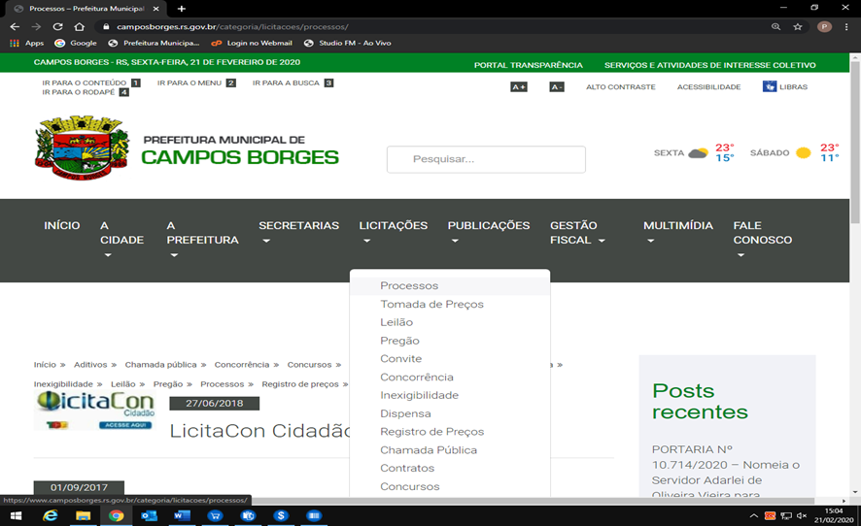

ASSESSAR O LINK – CLIQUE >> ACESSE OS PROCESSOS LICITATORIOS:
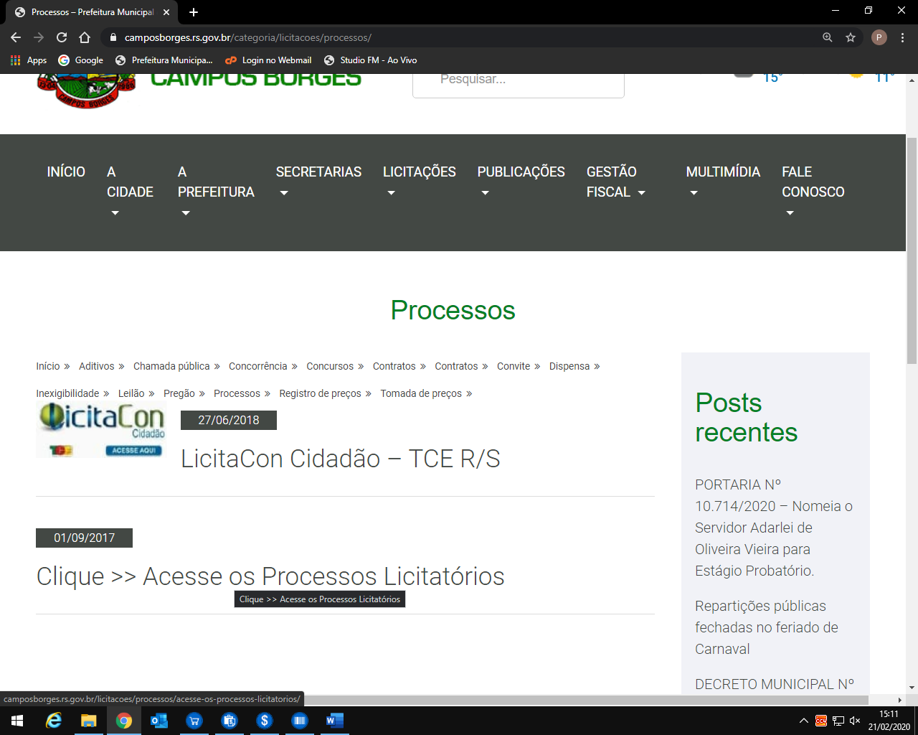

ASSESSAR O LINK – RELAÇÃO DOS PROCESSOS LICITATORIOS
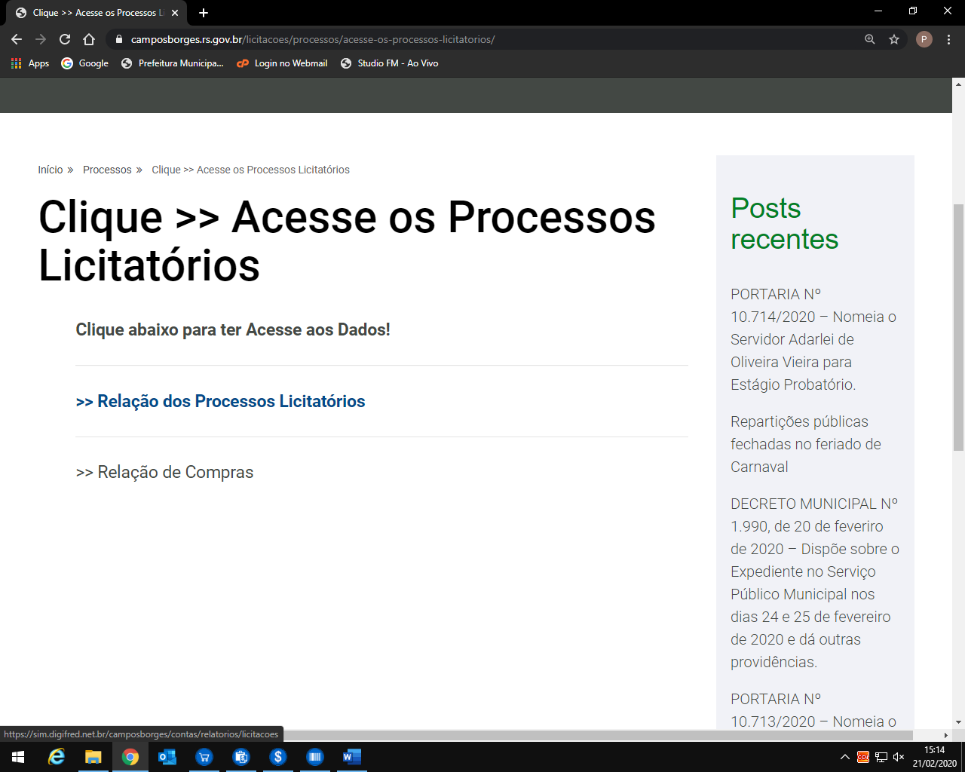

CLICAR EM DOWNLOAD DIGIFRED PROPOSTA
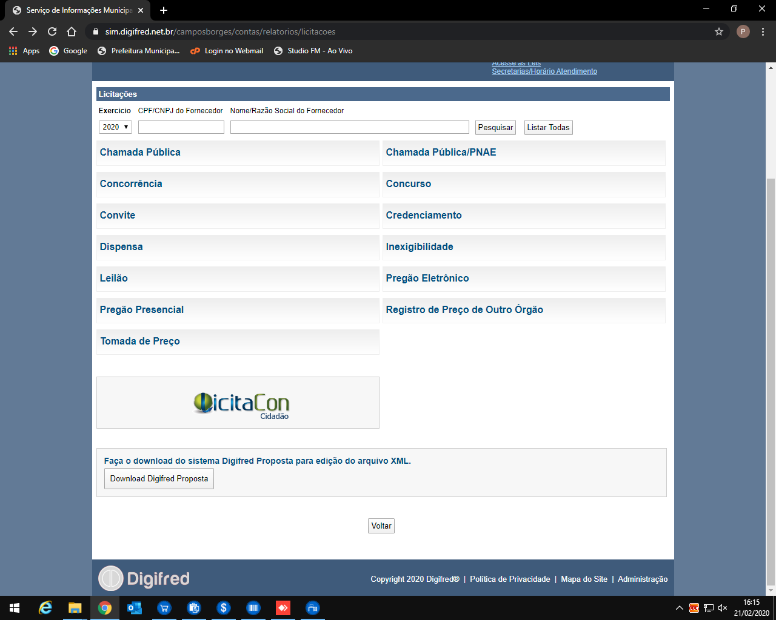

PROCURAR O ARQUIVO NA AREA DE TRABALHO

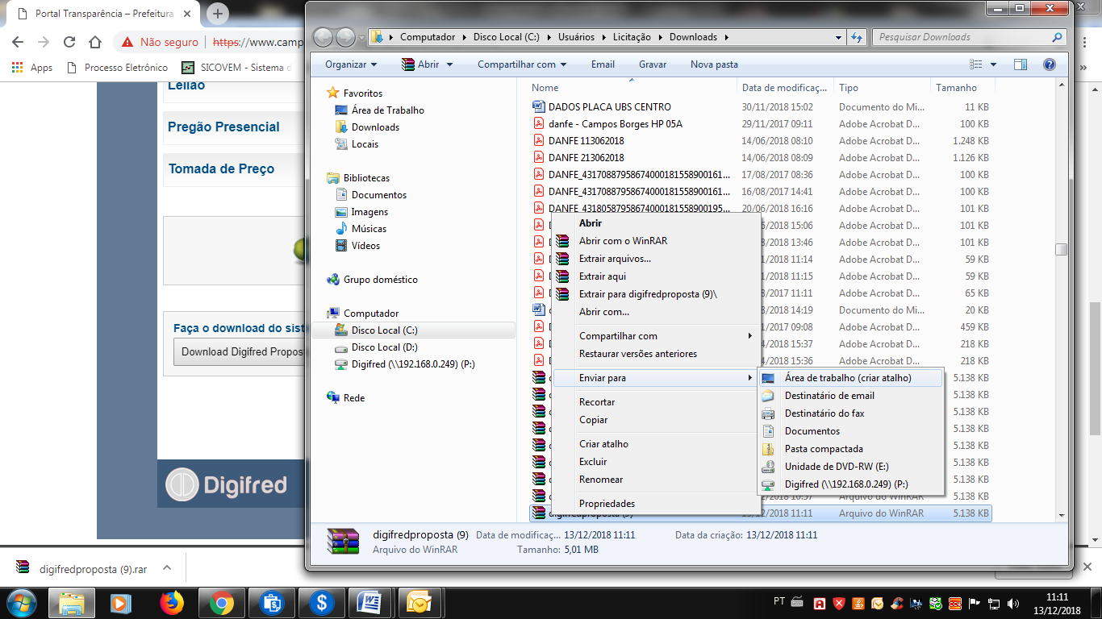

CLICAR DUAS VEZES NO ARQUIVO E ABRIR O SISTEMA PARA IMPORTAR:



NESTA ETAPA É SÓ CLICAR NA LUPA E IMPORTAR O XML CONFORME SEGUE ABAIXO NO PROXIMO PASSO

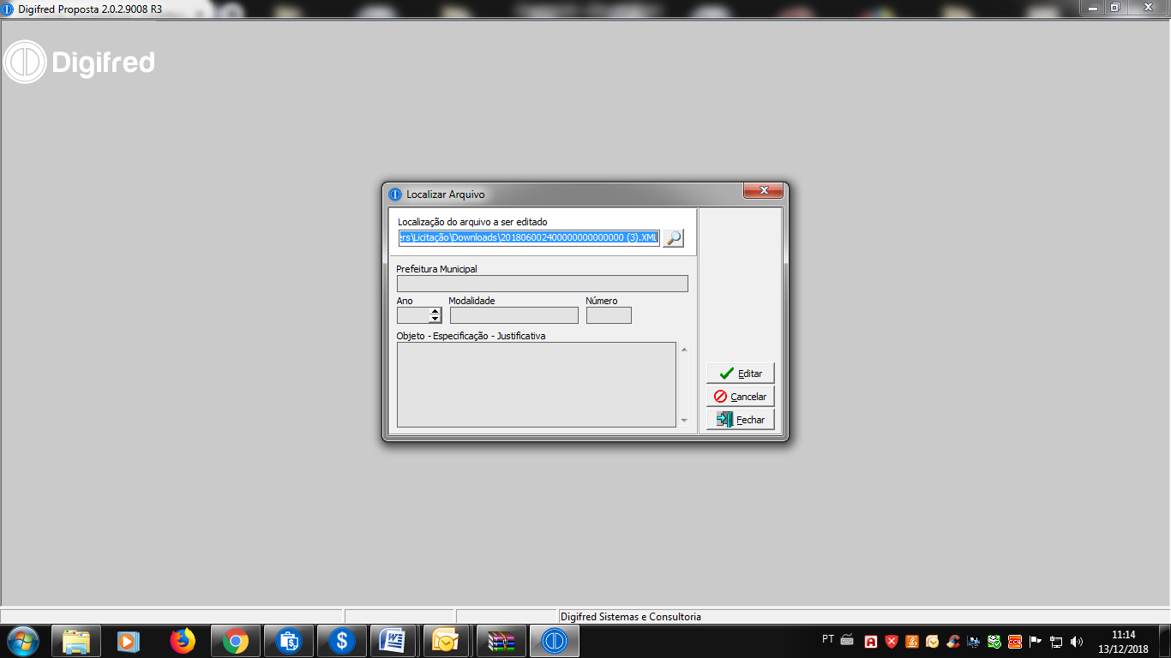

PARA BAIXAR O XML, ENTRAR NA LICITAÇÃO NO SITE DO MUNICÍPIO E LOCALIZAR O ARQUIVO EM XML E CLICAR EM BAIXAR:

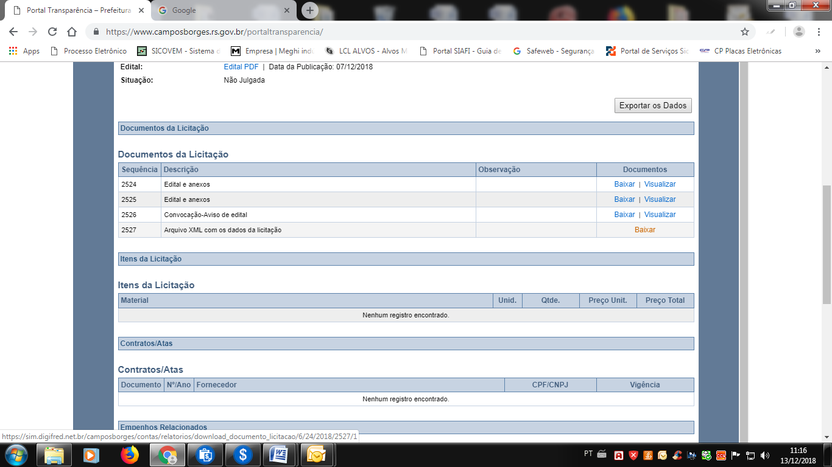

VAI BAIXAR NO CANTO DA TELA, CLICAR COM BOTÃO DIREITO EM MOSTRAR NA PASTA:

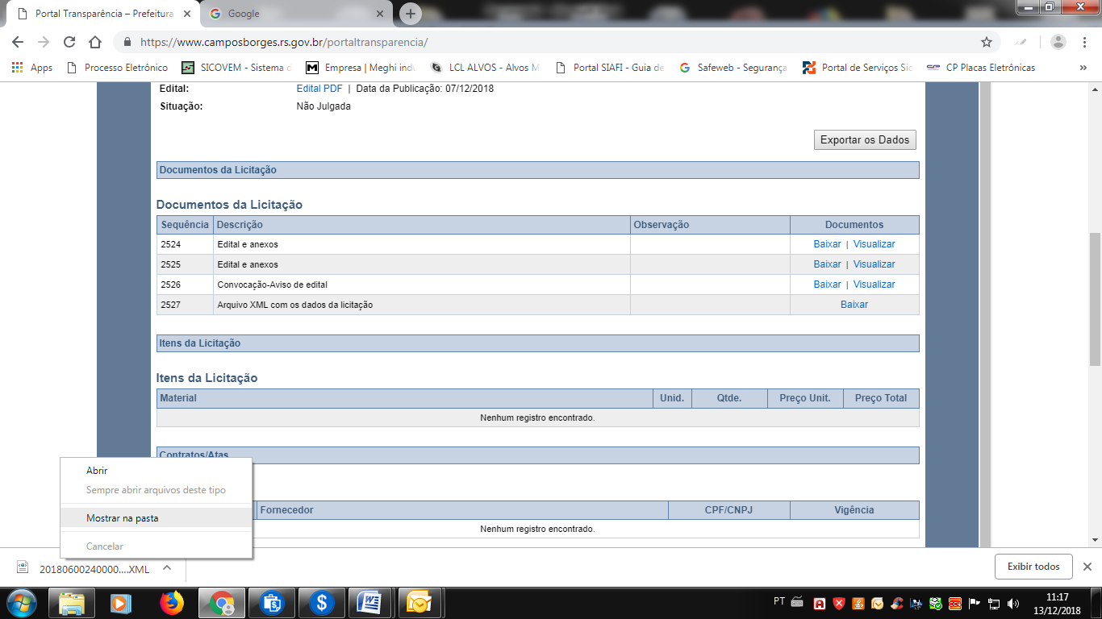

LOCALIZAR O ARQUIVO NA PASTA E CLICAR COM O BOTÃO DIREITO E ENVIAR PARA A ÁREA DE TRABALHO:
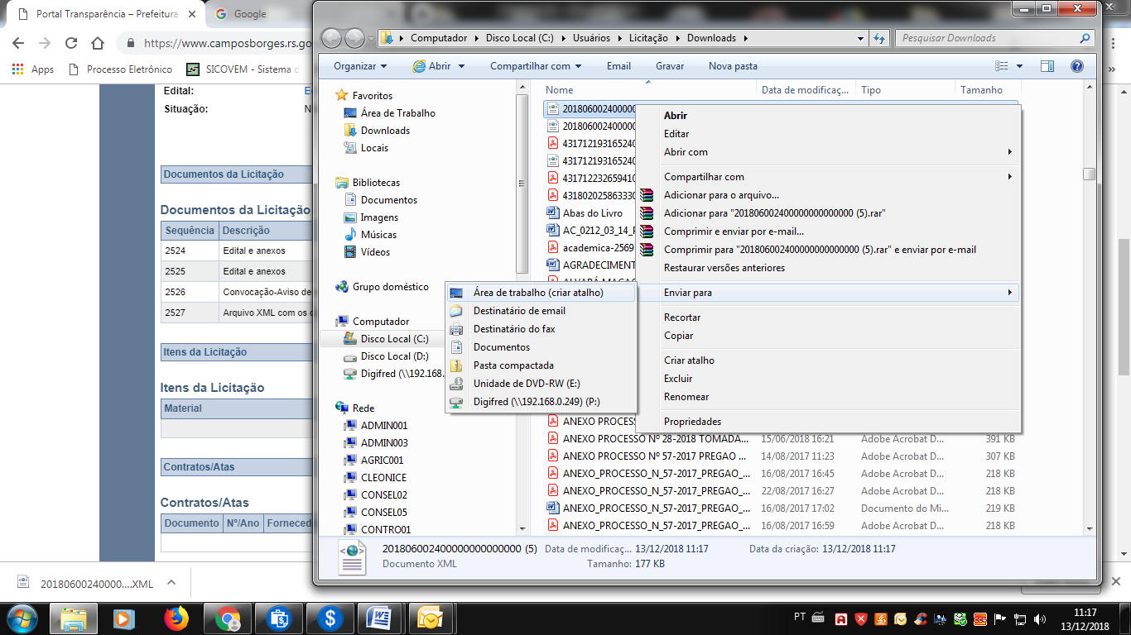

DEPOIS É SÓ ABRIR O SISTEMA E IMPORTAR O XML DA ÁREA DE TRABALHO:

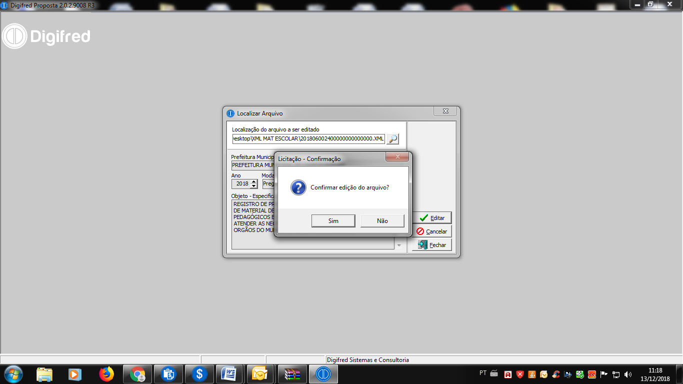

PREENCHER OS DADOS DA EMPRESA E O VALOR DA PROPOSTA, IMPRIMIR A PROPOSTA E ASSINAR PARA MANDAR E SALVAR O ARQUIVO EM XML EM UM CD OU PENDRIVE PARA SER IMPORTADA PELA COMISSÃO NO DIA MARCADO PARA ABERTURA DA LICITAÇÃO

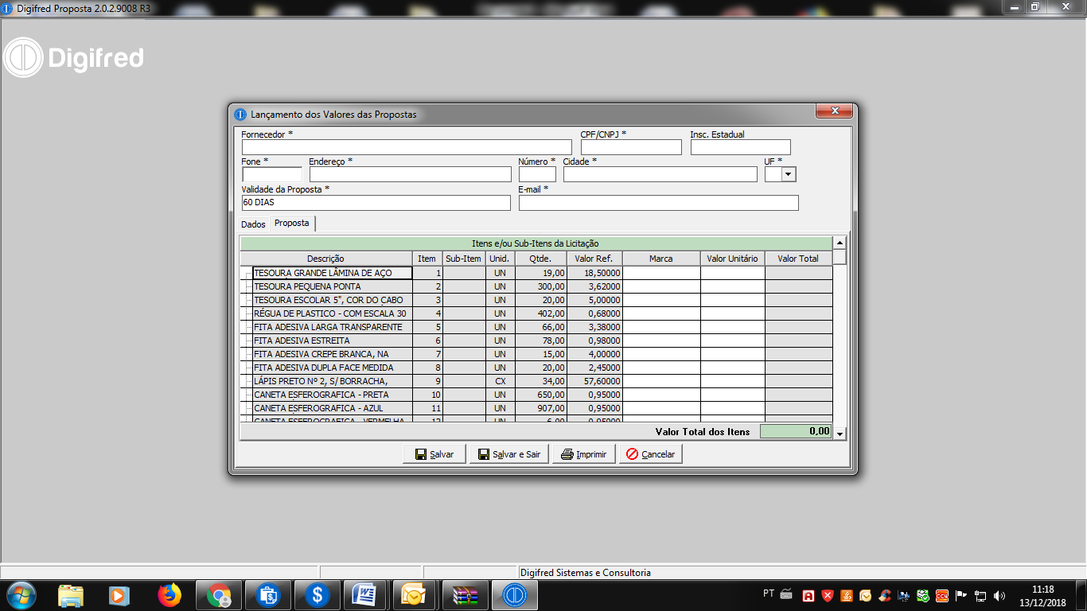

ESSE MANUAL DO PASSO A PASSO PODE SER ÚTIL, MAS SE HOUVER DUVIDAS É SO LIGAR NA PREFEITURA JUNTO AO DEPARTAMENTO DE LICITAÇÕES PARA MAIORES ESCLARECIMENTOS.

PROCESSO LICITATÓRIO Nº 100/2021
PREGÃO PRESENCIAL Nº 34/2021 – SRP

ANEXO III
MODELO DE CREDENCIAMENTO

Através do presente, a empresa...........................................cadastrada sob N° CNPJ ..............................situada na rua............................, localizada na cidade de .........................................../........., credenciamos o (a) Sr.(a) .............................................................,portador(a) da Cédula de Identidade nº .......................................... e CPF nº ..............................................., residente e domiciliado na cidade de ................................../........, participar da licitação instaurada pelo Município de Campos Borges/RS, Modalidade de Pregão Presencial - SRP, sob o nº 34/2021, na qualidade de REPRESENTANTE LEGAL, outorgando-lhe plenos poderes para pronunciar-se em nome da empresa, bem como formular propostas e praticar todos os demais atos inerentes ao certame.

......................................../............, aos .......dias do mês de ....................de 2021.

Razão Social da Empresa
Nome do responsável/procurador

Obs.: Caso o contrato social ou o estatuto determinem que mais de uma pessoa deva assinar o credenciamento, a falta de qualquer uma delas invalida o documento para os fins deste procedimento licitatório.

PROCESSO LICITATÓRIO Nº 100/2021
PREGÃO PRESENCIAL Nº 34/2021 – SRP

ANEXO IV
DECLARAÇÃO DE PLENO ATENDIMENTO AOS REQUISITOS DE HABILITAÇÃO

(Razão Social da Empresa), estabelecida na ..........................(endereço completo).................................., inscrita no CNPJ sob n.° ..................................., neste ato representada pelo (a) sr (a) ..............................., cadastrado (a) sob número do CPF..................... , residente e domiciliado na cidade de ..............................., no uso de suas atribuições legais, vem: DECLARAR, para fins de participação no processo licitatório Nº 100/2021 – Pregão Presencial SRP Nº 34/2021, sob as penas da Lei, que cumpre plenamente aos requisitos de habilitação.
Por ser verdade assina a presente.

......................................../............, aos .......dias do mês de ....................de 2021.

Razão Social da Empresa
Nome do responsável/procurador

PROCESSO LICITATÓRIO Nº 100/2021
PREGÃO PRESENCIAL Nº 34/2021 – SRP

ANEXO V
DECLARAÇÃO DE ENQUADRAMENTO DE ME, EPP OU COOPERATIVA

A empresa ______________________________, inscrita no CNPJ nº ________________, situada na rua____________________, localizada na cidade de _____________________/____, por intermédio de seu responsável (contador ou técnico contábil)_______________________, inscrito no CPF nº __________________, DECLARA, para fins de participação na Licitação nº 100/2021 Pregão Presencial SRP nº 34/2021, que:

( ) é considerada microempresa, conforme inciso I do artigo 3º da Lei Complementar nº 123/06;
( ) é considerada empresa de pequeno porte, conforme inciso II do artigo 3º da Lei Complementar nº 123/06;
( ) é cooperativa, tendo auferido no ano-calendário anterior, receita bruta até o limite de R$ 4.800.000,00 (quatro milhões e oitocentos mil reais), tendo assim direito aos benefícios previstos nos termos do art. 34, da Lei nº 11.488/07.

DECLARA, ainda, que a empresa está excluída das vedações constantes do § 4º, do art. 3º, da Lei Complementar nº 123/06.
Por ser expressão da verdade, firmo o presente.

......................................../............, aos .......dias do mês de ....................de 2021.

Razão Social da Empresa
Nome do responsável/procurador

_______________________
CONTADOR DA EMPRESA
(Nº De Registro No Órgão Competente – CRC)

PROCESSO LICITATÓRIO Nº 100/2021
PREGÃO PRESENCIAL Nº 34/2021 – SRP

ANEXO VI
MODELO DE DECLARAÇÃO CONJUNTA

A empresa ______________________________, inscrita no CNPJ nº ________________, situada na rua____________________, localizada na cidade de _____________________/____, por intermédio de seu responsável (contador ou técnico contábil)_______________________, inscrito no CPF nº __________________, DECLARA, para fins de participação na Licitação nº 100/2021 Pregão Presencial SRP nº 34/2021, que:

( ) Não foi considerada INIDÔNEA para licitar ou contratar com a Administração Pública, nos termos do art. 87, IV, da Lei de Licitações.

( ) Não possui em seu quadro societário sócio que seja servidor público municipal do órgão contratante, assim considerados aqueles do artigo 84, caput e parágrafo 1.º, da Lei n.º 8.666/93. Por ser expressão da verdade, firmamos a presente.

......................................../............, aos .......dias do mês de ....................de 2021.

Razão Social da Empresa
Nome do responsável/procurador

PROCESSO LICITATÓRIO Nº 100/2021
PREGÃO PRESENCIAL Nº 34/2021– SRP

ANEXO VII

DECLARAÇÃO DE CUMPRIMENTO AO ARTIGO 7.º, INCISO XXXIII, DA CF

A empresa ______________________________, inscrita no CNPJ nº ________________, situada na rua____________________, localizada na cidade de _____________________/____, por intermédio de seu responsável (contador ou técnico contábil)_______________________, inscrito no CPF nº __________________, DECLARA, para fins de participação na Licitação nº 100/2021 Pregão Presencial SRP nº 34/2021, que:

( ) Em cumprimento ao inciso XXXIII, do artigo 7º da Constituição Federal de que não possuímos em nosso quadro funcional, pessoas menores de 18 (dezoito) anos em trabalho noturno, perigoso ou insalubre e, de menores de 16 (dezesseis) anos em qualquer trabalho, salvo na condição de aprendiz, a partir dos 14 (quatorze) anos.

Por ser expressão da verdade, firmamos o presente.

......................................../............, aos .......dias do mês de ....................de 2021.

Razão Social da Empresa
Nome do responsável/procurador

PROCESSO LICITATÓRIO Nº 100/2021
PREGÃO PRESENCIAL Nº 34/2021 SRP
ANEXO VIII

MINUTA DA ATA DE REGISTRO DE PREÇOS Nº ------

Aos XX dias do mês de XXXXXXX de 2021, o MUNICÍPIO DE CAMPOS BORGES/RS, neste ato representado pela Prefeita Municipal, Sra. CLEONICE PASQUALOTTO DA PAIXÃO TOLEDO, cadastrada sob CPF 536.280-710-20, residente e domiciliada na Rua Goiás, no município de Campos Borges/RS, nos termos do art. 15 da Lei nº 8.666/1993, de 21 de junho de 1993, em face da classificação das propostas apresentadas no Pregão Presencial 34/2021, objetivando Registro de Preços, homologado em XX/XX/2021, resolve REGISTRAR OS PREÇOS das empresas com preços mais vantajosos, por item, observadas as condições do Edital que rege o certame e aquelas enunciadas abaixo.

1. DO OBJETO
1.1. A presente Ata de Registro de Preços tem por objeto registrar os preços para aquisições futuras e parceladas de medicamentos a serem destinados para uso nas UBSs e no Pronto Atendimento Municipal de Campos Borges/RS, conforme descrição e quantitativos constantes no Anexo I - Termo de Referência do Edital do Pregão Presencial 34/2021, que passa a fazer parte integrante dessa Ata.

2. DOS PREÇOS, ESPECIFICAÇÕES E QUANTITATIVOS
  - Os preços registrados, as especificações dos objetos, a quantidade, fornecedor e as demais condições ofertadas na proposta são as que seguem:
CLASSIFICAÇÃO | QTD | LICITANTE VENCEDORA | VALOR UNIT
ITEM
1°
2°
ITEM
1°
2°

3. DO ÓRGÃO GERENCIADOR E DO ÓRGÃO PARTICIPANTE
3.1. O órgão gerenciador da presente Ata é a Secretaria Municipal de Administração e Planejamento.
3.2. Órgão e/ou entidade pública participante deste registro de preços:
- Secretaria Municipal de Saúde e de Assistência Social;

4. DA VIGÊNCIA
4.1. A presente Ata de Registro de Preços vigorará pelo prazo de 12 (doze) meses, a partir da data de sua assinatura.
4.2. Nos termos do art. 15 § 4º da Lei 8.666/93, e do art. 5º do Decreto Municipal nº 1.866/2017, esse Município não está obrigado a adquirir exclusivamente por intermédio desta Ata, durante o seu período de vigência, os produtos cujos preços estejam nela registrados, podendo adotar para tanto uma licitação específica, assegurando-se, todavia, a preferência de fornecimento aos registrados, no caso de igualdade de condições.

5. DO CONTRATO
5.1. Para consecução dos fornecimentos dos produtos registrados nesta Ata serão celebrados contratos específicos com as empresas, com posteriores solicitações conforme disposto nos subitens 7.1 a 7.7.

6. DOS PREÇOS
6.1. Ficam registrados os preços ofertados pela empresa signatária da presente Ata de Registro de Preços conforme relatório dos itens vencidos por fornecedor referente a Licitação nº 100/2021, Pregão Presencial SRP nº 34/2021, e que segue em anexo como parte integrante desta ata.
6.3. Nos preços unitários ora registrados já estão inclusas todas as despesas diretas e indiretas, bem como os impostos incidentes, ficando certo de que ao Município nenhum outro ônus caberá além do pagamento do preço constante nesta Ata.
6.4. Os preços registrados não sofrerão reajustes, conforme § 1° do art. 2º da Lei Federal n° 10.192, de 14 de Fevereiro de 2001, porém poderão ser recompostos, conforme o item seguinte.
6.5. Ocorrendo desequilibro econômico-financeiro do contrato, a administração poderá restabelecer a relação pactuada nos termos do art. 65, II, alínea “d” da lei 8.666/93, mediante comprovação documental e requerimento expresso do contratado. A revisão contratual, prevista nesta cláusula, deve levar em conta os fatos imprevisíveis, ou previsíveis, porém de consequências incalculáveis, retardadores ou impeditivos da execução do ajustado.
6.6. A solicitação de revisão contratual prevista no item anterior deverá vir acompanha de documentos que comprovem a procedência do pedido. Até a decisão final da Administração, a qual deverá ser prolatada em até 30 (trinta) dias a contar da entrega completa da documentação comprobatória, o fornecimento do produto, quando solicitado pela Administração, deverá ocorrer normalmente, pelo preço registrado em vigor.

7. DAS CONDIÇÕES DE FORNECIMENTO
7.1. As solicitações de fornecimento à contratada por parte do Órgão Participante (OP) serão feitas através de Ordem de Compra ou Emissão da Nota de Empenho, de acordo com as necessidades e demanda,
7.2. A Ordem de Compra/Nota de Empenho será enviada via e-mail ao fornecedor, o qual deverá confirmar o seu recebimento no prazo de 01 (um) dia. Caso a empresa não possua e-mail, a Ordem de Compra/Nota de Empenho deverá ser retirada no Setor de Licitações da Prefeitura, no prazo de 01 (um) dia, contado a partir da convocação.
7.2.1. O prazo para confirmação do recebimento ou para a retirada da Ordem de Compra/Nota de Empenho poderá ser prorrogado por uma vez, por igual período, quando solicitado pela empresa adjudicatária durante seu transcurso e desde que ocorra motivo justificado.
7.3. Os fornecimentos deverão ser realizados de acordo com a descrição constante no Anexo I deste Edital.
7.4. Dentro do prazo de vigência contratual, o fornecedor está obrigado ao fornecimento do(s) produto(s) desde que obedecida as condições do edital que se precedeu a formalização dessa Ata.
7.5. O transporte dos produtos é de responsabilidade da Contratada, a qual também deverá descarregá-los e armazená-los em local indicado por servidor designado para tal, comprometendo-se, ainda, integralmente, com eventuais danos causados a estes.
7.6. Os produtos rejeitados, por estarem em desacordo com as especificações ou condições exigidas no contrato, deverão ser retirados nos seguintes prazos:
a) imediatamente, se a rejeição ocorrer no ato da entrega; e
b) em até 48 (quarenta e oito) horas após a contratada ter sido devidamente notificada, caso a constatação de irregularidade seja posterior à entrega.
7.6.1. A recusa da contratada em atender à substituição levará à aplicação das sanções previstas por inadimplemento.
7.7. O órgão gerenciador promoverá ampla pesquisa no mercado, de forma a comprovar que os preços registrados permanecem compatíveis com os nele praticados, condição indispensável para a solicitação da aquisição.

8. DO CANCELAMENTO DA ATA DE REGISTRO DE PREÇOS
8.1. O Registro de determinado preço poderá ser cancelado nas seguintes hipóteses:
I – Pela Administração, quando:
a) quando o fornecedor não cumprir as obrigações constantes desta Ata de Registro de Preços;
b) quando o fornecedor não assinar o contrato quando convocado para tal, sem justificativa aceitável;
c) quando o fornecedor não retirar a Ordem de Compra ou a Nota de Empenho, no prazo estabelecido, sem justificativa aceitável;
d) quando o fornecedor não aceitar reduzir o preço registrado e esse se tornar superior ao praticado no mercado;
e) em qualquer das hipóteses de inexecução total ou parcial do contrato decorrente do registro de preços;
f) por razões de interesse público, devidamente fundamentadas.
II – Pelo fornecedor, quando, mediante solicitação por escrito, comprovar estar impossibilitado , em razão de caso fortuito ou de força maior, de cumprir as exigências do instrumento convocatório que deu origem ao registro de preços.

8.2. A solicitação do fornecedor para cancelamento do preço registrado somente o eximirá da obrigação de contratar com a administração, se apresentada com antecedência de 15 (quinze) dias da data da convocação para firmar contrato de fornecimento ou de prestação de serviços pelos preços registrados, facultada a Administração a aplicação das penalidades previstas no instrumento convocatório, caso não aceitas as razões do pedido.
8.3. A comunicação do cancelamento do preço registrado será formalizada em processo próprio e comunicada por correspondência, com aviso de recebimento, assegurado o contraditório e a ampla defesa no prazo de 5 (cinco) dias úteis.
8.4. No caso de se tornar desconhecido o endereço do fornecedor, a comunicação será feita por publicação na imprensa oficial, considerando-se, assim, para todos os efeitos, cancelado o preço registrado.

9. DA FISCALIZAÇÃO
9.1. Cabe ao Órgão Participante proceder a fiscalização rotineira do material recebido, quanto à quantidade, ao atendimento de todas as especificações e horários de entrega.
9.2. Os fiscais dos órgãos participantes estão investidos do direito de recusar, em parte ou totalmente, o material que não satisfaça as especificações estabelecidas ou que esteja sendo entregue fora do horário preestabelecido.
9.3. As irregularidades constatadas pelos órgãos participantes deverão ser comunicadas ao Órgão Gerenciador, no prazo máximo de 48 horas, para que sejam tomadas as providências necessárias para corrigi-las ou, quando for o caso, aplicadas as penalidades previstas.

10. DOS CASOS FORTUITOS OU DE FORÇA MAIOR
10.1. Serão considerados casos fortuitos ou de força maior, para efeito de cancelamento da Ata de Registro de Preços ou não aplicação de sanções, os inadimplementos decorrentes das situações a seguir, quando vierem a atrasar a entrega dos produtos no local onde estiver sendo executado o objeto do contrato:
a) greve geral;
b) calamidade pública;
c) condições meteorológicas excepcionalmente prejudiciais; e
d) outros casos que se enquadrem no parágrafo único do art. 393 do Código Civil Brasileiro (Lei 10.406/2002).
10.2. Os casos acima enumerados devem ser satisfatoriamente justificados pela contratada.
10.3. Sempre que ocorrerem situações que impliquem caso fortuito ou de força maior, o fato deverá ser comunicado ao Órgão Participante, até 24 horas após a ocorrência. Caso não seja cumprido este prazo, o início da ocorrência será considerado como tendo sido 24 horas antes da data de solicitação de enquadramento da ocorrência como caso fortuito ou de força maior.

11. DA DOTAÇÃO ORÇAMENTÁRIA
11.1 Os recursos financeiros para as despesas decorrentes desta Licitação serão provenientes da dotação orçamentária para o ano de 2021, Lei Municipal N° ............................................................................................................., e da respectiva secretaria ou órgão requisitante.

12. DO FORO
12.1. Fica eleito o Foro da Comarca de Espumoso/RS, para dirimir quaisquer dúvidas oriundas do presente contrato, que de outra forma não sejam solucionadas, com expressa renúncia das partes a qualquer outro que tenham ou venham a ter, por mais privilegiado que seja.
12.2. Para firmeza do pactuado, a presente Ata foi lavrada em 02 (duas) vias de igual teor, depois de lida e achada em ordem, vai assinada pelas partes e encaminhada cópia aos demais órgãos participantes, para que produzam seus efeitos jurídicos e legais.

Campos Borges/RS, em ______________________de de 2021.

CLEONICE PASQUALOTTO DA PAIXÃO TOLEDO
PREFEITA MUNICIPAL
CONTRATANTE

ANDREI SHERER PEREIRA
SECRETÁRIO MUNICIPAL DE ADMINISTRAÇÃO E PLANEJAMENTO
GESTOR DA ATA

TESTEMUNHA

NOME

CPF

ANEXO IX

MINUTA DE CONTRATO PARA COMPROMISSO DE ENTREGA DE MERCADORIA
Nº......./2021

AQUISIÇÃO DE MEDICAMENTOS A SEREM DESTINADOS PARA USO NAS UBSs E NO PRONTO ATENDIMENTO MUNICIPAL DE CAMPOS BORGES/RS.

O Município de Campos Borges/RS, Pessoa Jurídica de Direito Público Interno, com sede na Praça Treze de Abril, nº 302, inscrito no CNPJ sob nº 92.406.164/0001-31, neste ato representado pela PrefeitA Municipal, senhora CLEONICE PASQUALOTTO DA PAIXÃO TOLEDO, cadastrada sob CPF 536.280.710-20, brasileira, residente e domiciliada na Rua Goiás, no Município de Campos Borges/RS, doravante denominado simplesmente Contratante e, de outro lado, ..............................................., inscrito no Ministério da Fazenda sob o nº ......................................, situada na Rua ............................., nº ..........., na cidade de ............................................./........., representado neste ato por ............................................., inscrito no cadastro de pessoa física sob nº ........................................, residente e domiciliado na....................................., situado na cidade de................................/........, doravante denominada CONTRATADA, de comum acordo e amparados na Lei Federal nº 10.520 de 17/07/2002 e no Decretos Municipal N° 1.866/2017 e Nº 2.058/2020, com aplicação subsidiária da Lei Federal nº 8.666/93 e suas alterações posteriores, resolvem pelo presente instrumento e na melhor forma de direito, em conformidade com o Processo de licitação nº 100/2021, Edital de Pregão Presencial nº 34/2021 - SRP , ATA N º ....../................, e pelas cláusulas a seguir expressas, firmar o presente contrato:

Licitação Nº 100/2021 – Modalidade PREGÃO PRESENCIAL SRP Nº 34/2021
Proposta da CONTRATADA vencedora da Licitação Nº 100/2021 – Modalidade PREGÃO PRESENCIAL SRP Nº 34/2021

CLÁUSULA PRIMEIRA – DO OBJETO
1.1 Aquisição de medicamentos a serem destinados para uso nas UBSs e no Pronto Atendimento Municipal de Campos Borges/RS, conforme tabela que segue.
Item | Quant. | UN | Descrição | Marca | Local  Destino | Local Destino | Valor  Un. | Valor  Total
 |  |  |  |  |  |  | TOTAL

1.3 Este contrato poderá ser aditivado, dentro das necessidades do CONTRATANTE, e de acordo com artigo 65, letra d, § 1º, da Lei 8.666/93.

1.4 Os materiais adquiridos deverão ser de origem e qualidade comprovada, de acordo com a marca apresentada na proposta de preços, os quais serão fiscalizados e se estiverem em desconformidade não serão aceitos.
1.5 As revisões devem ser prestadas por agente credenciado do Contratado, de acordo com os preços tabelados pelo fabricante ou, não havendo tabela, por no máximo aqueles praticados no mercado, sob pena de declaração de inidoneidade.

CLÁUSULA SEGUNDA – DOS VALORES E DA FORMA DE PAGAMENTO
2.1- Dos valores:
2.1.1- O CONTRATANTE pagará a CONTRATADA o valor total de R$ (.............................) para o fornecimento dos materiais constantes no objeto deste contrato.
Todos os valores constantes das propostas vencedoras do Edital de Licitação nº. 100/2021, Pregão Presencial SRP nº 34/2021.

2.2 – Do Pagamento
2.2.1 O pagamento será realizado em até 30 (dias), após a entrega dos materiais solicitados e mediante apresentação de nota fiscal com devido recebimento da secretaria requisitante.

2.2.2 Em todos os pagamentos e quando for o caso, o CONTRATANTE efetuará a retenção do Imposto de Renda, do ISSQN e do INSS (contribuição previdenciária).

2.2.3 Ocorrendo atraso no pagamento, os valores serão corrigidos monetariamente pelos IGPM/FGV do período, ou outro índice que vier substituí-lo, e o CONTRATANTE compensará a CONTRATADA com juros de 0,5% ao mês, pro rata.

CLÁUSULA TERCEIRA - DOS RECURSOS FINANCEIROS
3.1 Os recursos financeiros para as despesas decorrentes desta Licitação serão provenientes da seguinte dotação orçamentária para o ano de 2021, LOA N° .....................................................

CLÁUSULA QUARTA - DOS PRAZOS
4.1 O prazo de vigência contratual será para 12 meses, contados a partir da data de sua assinatura, atendendo ao disposto no Art. 57, caput da Lei 8.666/93.

4.2 O prazo de entrega dos materiais será de até 15 (quinze) dias, contados a partir da data de assinatura do contrato, podendo ser prorrogado por igual período mediante justificativa da licitante vencedora.

4.3 A mercadoria, objeto do contrato, no prazo determinado no item 4.2, deverá ser entregue, sem custos adicionais ao CONTRATANTE, na Secretaria Municipal de Saúde e Assistência Social, localizada na Avenida Mauricio Cardoso, centro de Campos Borges/RS.

4.4 O CONTRATANTE, no ato da entrega dos materiais, objeto deste contrato, fará vistoria do mesmo, reservando-se o direito de não recebê-lo caso não esteja dentro das especificações e de acordo com a descrição constante da Proposta Vencedora, da Cláusula 1ª do Edital e do Termo de Referência anexo ao edital, sem que caiba a CONTRATADA qualquer tipo de indenização ou ressarcimento.

4.5 A não entrega ao CONTRATANTE, do objeto deste contrato, no prazo e conforme estabelecido no item 4.2, autorizará o mesmo a convocar os licitantes remanescentes do Processo de Licitação Nº 100/2021 – Modalidade Pregão Presencial Nº 34/2021, na ordem de classificação, em igual prazo e nas mesmas condições propostas pelo primeiro classificado, inclusive quanto ao preço, ou então, revogar a licitação, sem prejuízo da aplicação das penalidades cabíveis.

CLÁUSULA QUINTA – DOS DIREITOS E OBRIGAÇÕES
5.1 Dos Direitos
5.1.1 Da CONTRATANTE: receber o objeto deste contrato nas condições avençadas;
5.1.2 Da CONTRATADA: perceber o valor ajustado na forma e no prazo convencionados;

5.2 Das Obrigações
5.2.1 Da CONTRATANTE:
a) efetuar o pagamento ajustado e
b) dar a CONTRATADA as condições necessárias à regular execução do contrato.

5.2.2 Da CONTRATADA:
a) entregar os produtos na forma ajustada;
b) cumprir e fazer cumprir todas as normas regulamentares legais,
c) assumir inteira responsabilidade pelas obrigações fiscais decorrentes da execução do
presente contrato.

CLÁUSULA SEXTA– DO EQUILÍBRIO ECONÔMICO FINANCEIRO
6.1 Ocorrendo desequilibro econômico-financeiro durante a vigência deste contrato, o CONTRATANTE poderá restabelecer a relação pactuada, nos termos do art. 65, II, alínea “d” da lei 8.666/93, mediante comprovação documental e requerimento expresso da CONTRATADA.

CLÁUSULA SETIMA - DA RESCISÃO
7.1 Este contrato poderá ser rescindido de acordo com art. 79, Lei Federal n° 8.666/93.
7.2 A rescisão deste contrato implicará na retenção de créditos decorrentes da contratação, até o limite dos prejuízos causados ao CONTRATANTE, bem como na assunção do objeto, na forma que o mesmo determinar.
7.3 A rescisão unilateral por parte da CONTRATANTE, sem justa causa, implicará no ressarcimento dos prejuízos regularmente comprovados que houver sofrido a CONTRATADA

CLÁUSULA OITAVA - DA INEXECUÇÃO DO CONTRATO
8.1 A inexecução total ou parcial deste contrato enseja a sua rescisão, com as conseqüências contratuais e as previstas em lei ou regulamento.

CLAUASULA NONA- DA FISCALIZAÇÃO
9.1. A fiscalização do fornecimento dos materiais caberá diretamente ao Secretário Municipal Sr. ............................................................., ou através de servidor(a) formalmente designado(a) na forma do artigo 67 da Lei n.º 8.666/93, a quem compete verificar se a licitante vencedora está executando o fornecimento dos materiais, observando o edital, contrato e os documentos que o integram.
9.2. O fiscal está investido do direito de recusar, em parte ou totalmente, o material que não satisfaça as especificações estabelecidas ou que esteja sendo entregue fora do horário preestabelecido.
9.3. As irregularidades constatadas deverão ser comunicadas ao Órgão Gerenciador, no prazo máximo de 48 horas, para que sejam tomadas as providências necessárias para corrigi-las ou, quando for o caso, aplicadas as penalidades previstas.

CLÁUSULA DECIMA – DAS PENALIDADES E DAS MULTAS
10.1 Caso a CONTRATADA não cumpra os compromissos assumidos neste contrato, serão a ela aplicadas as seguintes penalidades:
10.1.1 Pelo atraso injustificado na entrega do produto, objeto deste instrumento contratual, fica a CONTRATADA sujeita as penalidades previstas no caput do art. 86, da Lei federal 8.666/93.

10.1.2 Pela inexecução total ou parcial deste Contrato, o CONTRATANTE poderá garantida a prévia defesa, aplicar à CONTRATADA as sanções previstas nos incisos I, III e IV do art. 86 da Lei Federal 8.666/93 e multa de 10% (dez por cento) sobre o valor total deste contrato.

10.1.3 Outras penalidades: em função da natureza da infração, o CONTRATANTE aplicará as demais penalidades previstas na Lei Federal n.º 8.666/93.

10.1.4 Responderá a CONTRATADA, em caso de descumprimento do contrato, por eventuais perdas e danos ao Erário Público;

10.1.5 Suspensão do direito de contratar com a Prefeitura Municipal.

10.1.6 Declaração de inidoneidade nos casos de prática de atos ilícitos visando frustrar a licitação ou a execução do contrato, devendo ser publicado em jornal de circulação regional.

10.1.7 Todas as despesas decorrentes da contratação, bem como encargos trabalhistas, previdenciários e tributários decorrentes da execução do contrato ficarão exclusivamente a cargo do licitante.

CLÁUSULA DÉCIMA PRIMEIRA- DAS DISPOSIÇÕES GERAIS
11.1 Fica eleito o Foro da Comarca de Espumoso para dirimir dúvidas ou questões oriundas do presente contrato.

11.2 E, por estarem as partes justas e contratadas, assinam o presente Contrato em quatro vias, de igual teor, na presença das testemunhas abaixo assinadas.
Campos Borges, .......... de ...............de ....................
CLEONICE PASQUALOTTO DA PAIXÃO TOLEDO
PREFEITA MUNICIPAL
CONTRATANTE

CONTRATADA
TESTEMUNHAS:
NOME:
CPF:

